Milevsko

Město ležící v okrese Písek na jihu Čech, 22 km severovýchodně od Písku a 22 km západně od Tábora na Milevském potoce. Žije zde přibližně 8 400 obyvatel a skládá se ze dvou nesousedících celků. Ve znaku města je zpodobněn staročeský hejtman, který má plnovous, knížecí čepici a modrý štít s hodějovským kaprem (Wikipedie, 2019).

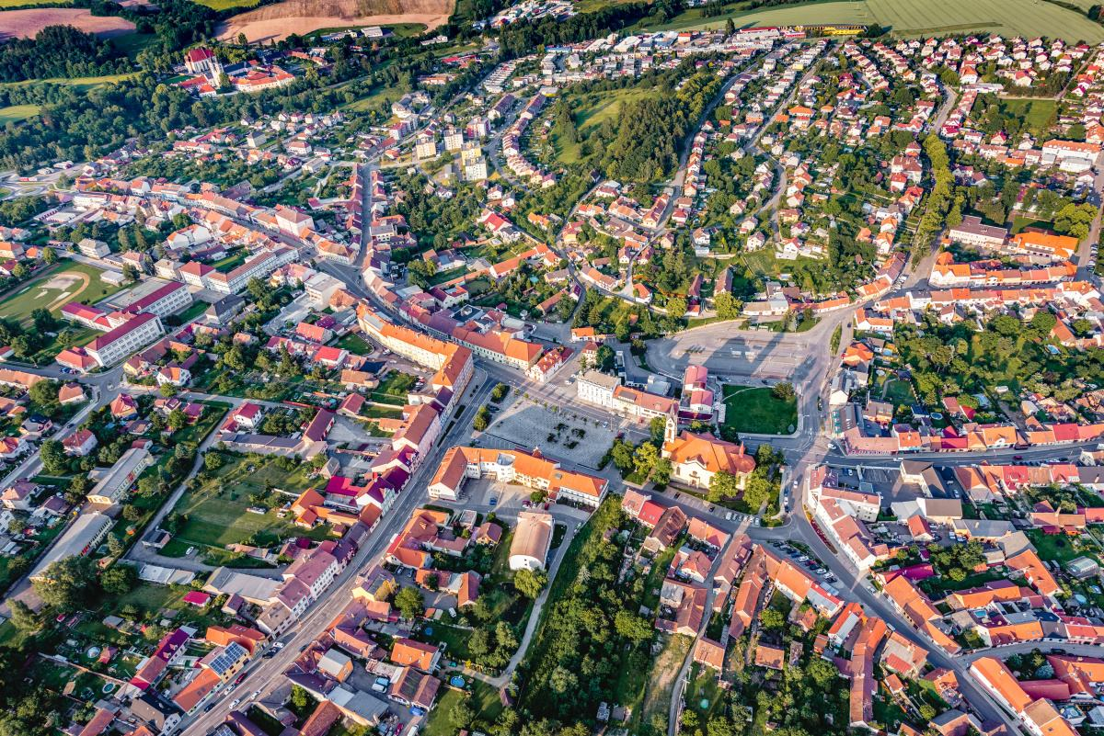

Obrázek 1: Milevsko, (Zdroj: Kam po Česku.cz, 2019)

Historie města
Podle archeologických nálezů se předpokládá, že oblast dnešního města byla osídlena již ve starší době kamenné, v mladší době bronzové, době halštatské a laténské. Někdy okolo 8. století našeho letopočtu byla tato oblast osídlena Slovany, jak dokazují některé nálezy. Koncem 12. století se stalo Milevsko významnou křižovatkou obchodních cest (Město Milevsko, 2019).
První písemná zmínka o Milevsku pochází z roku 1184 a je spojena se jménem bohatého velmože Jiřího z Milevska, který tu v roce 1187 založil premonstrátský klášter. Ze Želiva přišli řeholníci, kteří se zasloužili o výstavbu kláštera pod vedením opata Jarlocha, který byl pokračovatelem Kosmovy kroniky české z let 1167-98. „Klášter po následující období patřil k nejbohatším v Čechách a byl kulturním i hospodářským centrem velké oblasti“ (Město Milevsko, 2019). Je nejstarším klášterem v jižních Čechách, a nese známky od románského období přes gotiku až po jeho současnou podobu, která byla z velké části dotvořena v době barokní. Úrovni i rozmachu kláštera nasvědčuje fakt, že v 13. století byl bratřím svěřen patronát nad dosud žijícím klášterem nedaleko Lince v Rakousku – Schläglem (Milevský klášter, 2019).
Roku 1420 husité klášter v Milevsku vypálili a většiny majetku se zmocnila šlechta. Nejdříve byl ve vlastnictví rodu Rožmberků, potom od r. 1543 rodu Švamberků a nakonec od r. 1581 rodu Hodějovských z Hodějova, jež změnili na panské sídlo. Při zabavování majetku nekatolíků po bitvě na Bílé Hoře byl r. 1622 vrácen zpět řádu premonstrátů, a to Strahovskému klášteru (Město Milevsko, 2019).
Strahovský opat Questenberk roku 1623 ustanovuje doksanského probošta Kryšpína Fuka čestným milevským opatem. „Milevský konvent byl roku 1683 obnoven, ale již jako převorství podřízené Strahovu. Roku 1785 Josef II. milevské převorství ruší a řeholníci zde zůstávají pouze v duchovní správě“ (Milevský klášter, 2019).
Vývoj Milevska byl po dlouhou dobu pojen s životem kláštera. První písemná zmínka je r. 1327. Až v 15. století získává město jako obchodní a řemeslné centrum první městská práva. Největší vliv měli v 17. a 18. století války a následné morové epidemie, které město i okolí téměř zničily, a tím se stala tato oblast jednou z nejchudších v zemi, což trvalo ještě na počátku 20. století. Později se v městečku rozvíjela tradiční řemesla, a to především hrnčířství. Do dnešních dob se zachovaly nejenom milevské trhy, ale i tradice milevských maškar (Město Milevsko, 2019).

Současné Milevsko
Město se může chlubit nádhernou krajinou a zajímavými historickými vzpomínkami, které jsou stále zapsány v paměti kulturního bohatství v Milevsku. Nejsou to pouze kouzelné příběhy premonstrátského kláštera, ale i bolestivější události, které se velmi podepsali na vývoji města i jeho populace.
Avšak půjdeme dál od historie a podíváme se, co může nabídnout současné Milevsko. Tak, jako většina měst i Milevsko poskytuje svým občanům obecná městská zařízení, které mohou lidé využívat podle libosti. Mezi tyto zařízení patří třeba městská knihovna, která nabízí čtenářům zajímavé výlety do světa fantazie, romantických zákoutí či detektivních případů.
Jako další je dům kultury, kde se můžou pobavit, jak hudební nadšenci, tak i divadelní umělci. Odehrávají se tu různé koncerty, společenské plesy, hostiny, bankety, divadelní představení, zábavní akce, ale i pracovní schůze či jednání. Milovníci filmů můžou navštívit kino nebo lidé mající rádi dávnou historii navštívit zdejší muzeum či samotný klášter (Město Milevsko, 2019).
Ve městě nechybí ani sportovní vyžití, v podobě letního či zimního stadionu, tenisových kurtů nebo skateparku. V letních obdobích tu skvěle funguje na nepříjemná vedra krásné koupaliště.
I ze vzdělávacích zařízení si může každý vybírat. Jsou zde 4 mateřské školky, 2 základní školy a samozřejmě učiliště, střední škola, i gymnázium. Pro starší občany jsou vybudovány domy s pečovatelskou službou, které nabízejí ty nejlepší služby (Město Milevsko, 2019).
Velkým krokem pro Milevsko a celé jeho obyvatelstvo je plánované vybudování podnikatelského parku, který přispěje nejen k rozvoji podnikatelského ducha, ale i k rozkvětu kulturního dění a cestovního ruchu. Projekt se dále zaměřuje na dopravní infrastrukturu, kde by mělo dojít k vytvoření přijatelného dopravního modelu, který bude zahrnovat, jak budování veřejného prostoru, tak i městskou hromadnou dopravu (Živé Milevsko, 2019).
Milevsko se může pyšnit různorodými zájmovými aktivitami, a proto není divu, že má tolik spolků a organizací, které každoročně pořádají některé, již dlouholeté akce. Patří k nim například Maškarní sdružení, které má svou tradici už od nepaměti a pořádají skvělé maškarní průvody či jiné zajímavé akce. Jako další je dům kultury, kde se pořádají ty nejlepší výstavy, koncerty nebo v kině vysílají nejnovější filmy (Město Milevsko, 2019).

Statistika zařízení a institucí
Instituce/Zařízení | Počet
Mateřské školy | 4 – Sluníčko, Pastelka, Klubíčko, Kytička
Základní školy | 2 ZŠ – T.G. Maryka, J.A. Komenského  1 ZUŠ
Střední školy | 1 SSŠ, SOU Milevsko  1 Gymnázium
Dětský domov, MŠ, ZŠ a Praktická škola | 1
Sportovní haly/stadiony/hřiště (dětské i sportovní)/Skatepark | 1/ 1(zimní, letní) /10/1
Koupaliště | 1
Sociální služby – Domov s pečovatelskou službou | 3
Zdravotnické zařízení | 1 Poliklinika
Městská policie/ Policie ČR | 1
Hasičská zbrojnice | 1
Dům dětí a mládeže | 1
Kino/ Dům kultury/ Sokolovna | 1
Muzeum/Knihovna | 1
Městská knihovna | 1
Městský úřad | 1
Klášter | 1
Pošta | 2
Vlakové/autobusové nádraží | 1
Tabulka 1: Statistika (Zdroj: Milevsko.cz, 2019)

Mapa Milevska
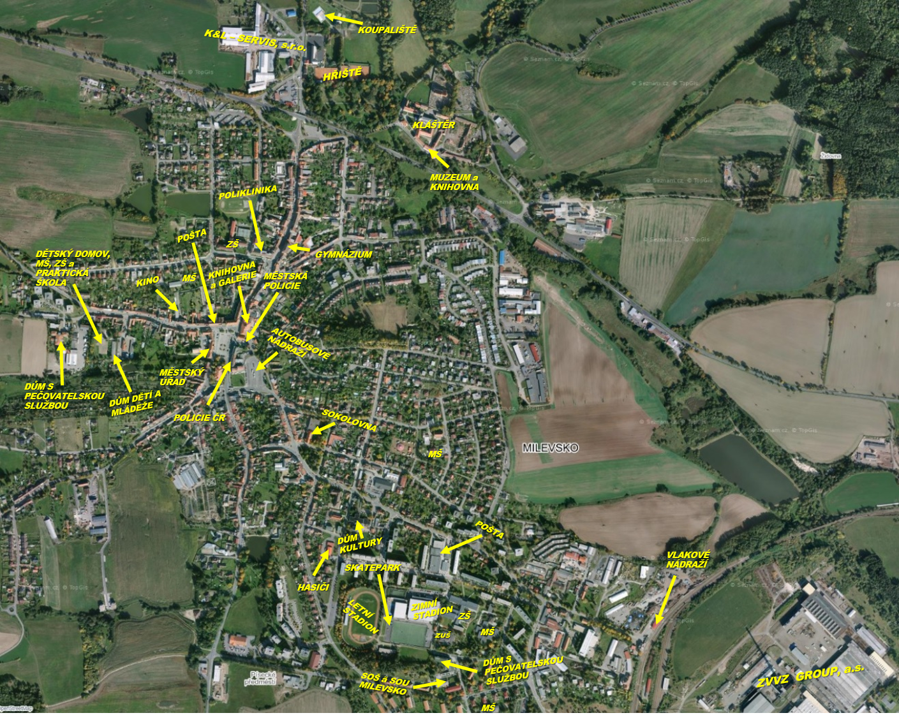

Obrázek 2: Milevsko (Zdroj: Mapy.cz, 2017)

Vývoj demografie
Město po morových epidemiích a obou světových válkách, kde došlo ke značné lidské ztrátě, znovu lehce obnovuje své zázemí a k tomu přispěla v roce 1948 výstavba ZVVZ Milevska a ostatních menších provozoven. V šedesátých letech se stalo ZVVZ největším výrobcem těžké vzduchotechniky v ČSSR. Dále docházelo k rozšíření potravinářské výroby pomocí firmy Madeta, textilního průmyslu, kde se velmi angažoval podnik Jitex a otevření pobočného závodu Gama na lisování a vstřikování plastů. Tento zásah měl velký dopad na růstu počtu obyvatelstva v Milevsku i okolí, které se stalo pro lidi lepší oblastí pro získání pracovního místa (RERA a.s., 2015).
Firma Jitex, která rozjela textilní průmysl v Milevsku, ukončila v roce 2005 svou výrobu a propustila zhruba tři stovky zaměstnanců, což mělo za následek snížení počtu obyvatel z důvodu stěhování do jiných měst za větší příležitostí získání pracovního místa. Někteří zaměstnanci dojíždějí do Písku, kam byla přesunuta výroba z Milevska, a další čekají na úřadu práce na nové uplatnění. Naštěstí v roce 2006 se havlíčkobrodská textilní firma Pleas, rozhodla zahájit novou výrobu a zaměstnat okolo 100 lidí. Tím vznikla skvělá příležitost pro bývalé zaměstnance Jitexu i jiných lidí, získat podobné zaměstnání, které již znají v místě bydliště a bez větších problémů (Bereň, MF DNES, 2006).
Bohužel ani tento provoz nevydržel, tak dlouho, jak většina lidí očekávala, a k poslednímu červenci 2008 byl výrobní závod Pleasu uzavřen. Propuštěno bylo zhruba 120 zaměstnanců, kteří po tříměsíční výpovědní lhůtě skončili na úřadu práce (Měchurová, 2008a). Posledních 80 zaměstnanců odchází těsně před uzavřením závodu, což má velký dopad na zvýšení nezaměstnanosti v Milevsku i ve vývoji jeho obyvatelstva. Podle vedení podniku byl důvodem zániku provozu „neúspěšné vybudování výrobní kapacity s uspokojivými ekonomickými výsledky“. Pro Milevsko a hlavně pro obyvatele pracující v této společnosti to byla velká rána, která mohla přimět některé občany ke změně svého bydliště (Měchurová, 2008b).

Město Milevsko spolu s 13 členskými obcemi, 6 nečlenskými obcemi a městem Mirotice obdrželi statut „zaměstnavatele na chráněném trhu práce“, což znamená zaměstnávání zdravotně znevýhodněných či zdravotně postižených osob. Už teď Svazek obcí Milevska zaměstnává okolo 53 pracovníků, z nichž 41 má nějaké zdravotní postižení a 2 zdravotní znevýhodnění. Pracovní činnost zadávají obce, většinou se jedná o lehčí veřejné práce jako je třeba úklid či údržba (Homolková, Hrnečková, 2018).

Graf 1: Vývoj počtu obyvatel (zdroj: ČSÚ ČR, 2018)

Z tabulky je viditelné, že od roku 1991 se počet obyvatel ve městě Milevsko neustále snižuje, což může mít značný dopad na školství i velkou poptávku po pracovní síle v dané oblasti. S vývojem obyvatelstva značně souvisí odchod mladých lidí do větších měst, ať za lepší pracovní nabídkou nebo aktivnějším životem, a proto má Milevsko podle statistik nejstarší obyvatelstvo v jihočeském kraji.

Graf 2: Vývoj počtu obyvatel v ČR (Zdroj: ČSÚ ČR, 2018)

Vývoj v České republice od roku 2001 pomalu stoupá, což může časem mít velký vliv na populační zatížení státu. V porovnání Milevska s celkovým vývojem v ČR je viditelný, že obyvatelstvo Milevska se neustále rok od roku pomalu snižuje. Největším problémem jsou dobré pracovní příležitosti, kterých se občanům nedostává, a tak odcházejí za prací do větších měst, kde mají šanci uplatnit své schopnosti.

Rozdělení počtu obyvatel podle věku (2017):
Graf 3: Počet obyvatel podle věku (Zdroj: MMR ČR, 2017)
- 0 - 14 let: 1 142
- 15 - 59 let: 4 528
- 60 – 64 let: 626
- 65 a více let: 2 084
Celkem: 8 380 obyvatel

Statistiky z grafu prokazatelně ukazují, že největší počet obyvatel v Milevsku má zastoupení ve věku od 15 do 59 let, jenž tvoří 54% obyvatelstva. Docela vysokou část představují i občani staršího věku, kteří tvoří 25% populace ve městě. Naopak mladší generaci reprezentuje 1 142 obyvatel do 14 let, kteří zastávají 14% celkového výpočtu. Součástí obyvatel v Milevsku je i 626 lidí ve věku 60 – 64 let.

Rozdělení počtu obyvatel podle pohlaví (2018):

- Ženy – 4 277
- Muži – 4 000

Graf 4: Počet obyvatel podle pohlaví (Zdroj: ČSÚ ČR, 2019)

Ze statistik vyplývá, že v Milevsku žije 52 % žen, kterých je okolo 4 277, kdežto naopak mužů je o 2 % méně, a tím přesně 4 000.
Nezaměstnanost v Milevsku (2018):
Podíl nezaměstnaných osob | 2,0%
Dosažitelní uchazeči 15 – 64 let | 102
Volná pracovní místa | 156
Tabulka 2: Nezaměstnanost (Zdroj: MPSV ČR, 2018)
Nezaměstnanost v roce 2018 činila v Milevsku 2,0 %. I když je nezaměstnanost celkem nízká, plány do budoucna by jí měly ještě snížit. Milevsko pracuje na projektu, který obnáší výstavbu podnikatelského parku přímo v Milevsku, kde by měl být vytvořen prostor pro obyvatele, kteří se chtějí věnovat podnikatelské činnosti orientující na malé a střední podniky. Prostor by měl rovněž zahrnovat vybudování technologického zázemí či dětského centra. Nejenže tím Město chce stabilizovat počet obyvatel a omezit neustálé snižování populace, ale i vytvořit zajímavější a lepší životní prostředí pro své občany.

Nezaměstnanost v ČR (2018):
Podíl nezaměstnaných osob | 3,1%
Dosažitelní uchazeči 15 – 64 let | 210 712
Volná pracovní místa | 324 414
Tabulka 3: Nezaměstnanost v ČR (Zdroj: MPSV ČR, 2018)
Nezaměstnanost v ČR, která se pohybuje kolem 3%, je na hranici přirozené nezaměstnanosti. Pracují lidé, kteří chtějí pracovat, a ti kteří pracovat nechtějí nebo neustále mění své pracovní pozice, zůstávají na pracovním trhu. Česká republika se může chlubit tím, že má nejnižší procento nezaměstnanosti v celé Evropské unii (Bureš, 2019).

Průměrná mzda v ČR (4. čtvrtletí 2018):
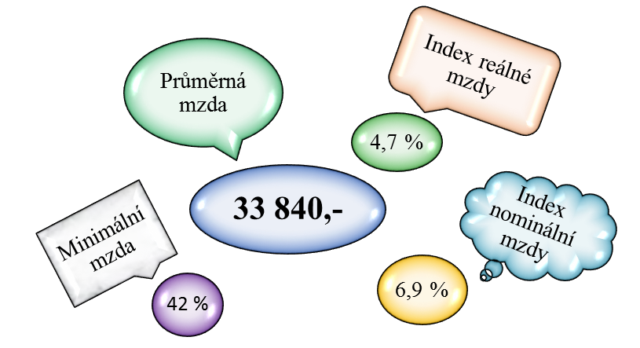
Obrázek 3: Průměrná mzda, (Zdroj: ČSÚ ČR, 2018)

Průměrná mzda v České republice ve čtvrtém čtvrtletí roku 2017 byla 31 646 Kč. Statistický úřad ČR (2018) uvádí, že ve čtvrtém čtvrtletí roku 2018 vzrostla průměrná mzda o 2 179 Kč, tedy na 33 840 Korun. Což znamená, že vzrostla o 6,9 % oproti předchozímu roku a reálně se zvýšila o 4,7%. Faktory, které stojí za růstem mezd, mohou být v podobě růstu české ekonomiky nebo zvyšování platů. Lépe jsou na tom lidé, kteří pobírají minimální mzdu, která se každým rokem zvyšuje. Důležité je říci, že minimální mzda představuje zhruba 42 % průměrné mzdy (Bureš, 2019).

Průměrná mzda v krajích - srovnání (4. čtvrtletí 2018):
Město Milevsko se nachází v Jihočeském kraji, kde podle Českého statistického úřadu (2018) byla průměrná měsíční mzda 30 730 Kč.
Graf 5: Mezikrajské srovnání průměrných mezd (Zdroj: ČSÚ ČR, 2018)

Podle srovnávání průměrných mezd mezi kraji, obsadil Jihočeský kraj 3 nejmenší příčku ze všech krajů v České republice.

Komunální volby Milevsko (2018):

Graf 6: Komunální volby (Zdroj: Denik.cz, 2018)

Komunálních voleb 2018 se v Milevsku zúčastnilo 47,51% voličů. Volilo se 21 zastupitelů, kteří reprezentují 8 politických stran. Nejvíce, a to přesně 16 318 hlasů dostala strana JIHOČEŠI 2012, kterou bude zastupovat 6 kandidátů. Druhá nejlepší se umístila Občanská demokratická strana s 14 665 hlasy, a též bude mít 6 členů v zastupitelstvu města. Jako další jsou strany ANO, Komunistická str. Čech a Moravy, Nezávislí a TOP 09, jejichž hlasy přesahují 6 000 a v zastupitelstvu má každý po 2 členech. Zbývající 3 kandidáti zastupují tyto strany: Strana svobodných občanů, která měla 4 764 hlasů, Česká str. sociálně demokratická s 3 884 hlasy a poslední se umístila s 3 756 hlasy Křesťanská a demokratická unie-Československá strana lidová (ČSÚ ČR, 2018).

Politické strany a jejich ambice pro město Milevsko
Jihočeši 2012 – pracují na činnostech pro vhodné řešení dopravní situace (opravy), vypracování reálného plánu pro rozvoj města do roku 2020, rekonstrukce městského osvětlení. Dále chtějí, stabilizovat městské finance, získat finanční prostředky od státu či EU, zajistit kvalitní provedení zakázek nebo vypracovat přijatelné nájemní smlouvy. Velký důraz je brán na školství, sociální a zdravotní oblast, kde chtějí udržet či zlepšit stávající úroveň služeb. Podpora aktivit spojená se sportem, kulturou i samotnými občany.(Jihočeši 2012).

ODS – 10 priorit, které chtějí aplikovat na Milevsko. Zajištění průmyslové zóny, podpora nové výstavby podnikatelského parku, zlepšení přístupu ve veřejné správě, využívání dotací pro realizaci plánů, vytvoření přístupné WI-FI sítě na veřejných místech pro všechny občany, motivovat lidi ke třídění odpadů, podporovat obchodníky a živnostníky v podnikání, podílet se s občany na využití městského rozpočtu, udržovat město v pořádku a podílet se na lepším životě obyvatel, zlepšení podmínek pro sportovní a pohybové aktivity (ODS Milevsko, 2018).

ANO – hlavní prioritou ANO pro Milevsko je v řešení městského rozpočtu, dále v získávání financí z mimorozpočtových zdrojů města, a též státní dotace nebo dotace z kraje. Dále se chtějí zaměřit na získání nového investora, který by byl příznivý pro vytvoření nových pracovních míst, což by mělo velký vliv na demografický vývoj v Milevsku. Ani sociální, zdravotní či vzdělávací služby nepřijdou zkrátka. V plánu je zkvalitnění a rozvoj těchto zařízení, zvýšení současné úrovně. Podstatné zlepšení se týká i dopravy a bezpečnosti, cestovního ruch, sportu či kultury (ANO Milevsko, 2018).

KSČM – chtějí podpořit zaměstnanost v regionu Milevsko, dosáhnout zlepšení kvality a dostupnosti zdravotní a sociální péče s rovným přístupem pro občany, vytvářit podmínky pro zkvalitnění vzdělávání ve městě s dostupností pro všechny, posílit oblasti sportu, kultury a turismu, zlepšit bezpečnost a pořádek ve městě, provádění kontroly hospodaření města formou auditů na účelné vynakládání oprávněných provozních finančních nákladů (KSČM, 2018).

Nezávislí a TOP 09 – jejich základní cíl je podpoření navýšení kapacit domova pro seniory a domu dětí a mládeže. Chtějí přispět k fungujícím a moderně zařízeným školkám, školám, zdravotním zařízením, tak i samotnému městskému úřadu. Pozornost bude věnována i výstavbě vodovodních ploch, retenčních nádrží, zvýšení zeleně v centru města nebo do vybudování třídící linky odpadů. Podpora půjde směrem i ke sportu, kde bude brán větší ohled na vzdělávání sportovních trenérů z dotačního programu SPORT nebo vytvoření tartanového atletického oválu. Dále budou zlepšeny podmínky pro rodiny, podnikatele, zlepší se kulturní zázemí a infrastruktura města (Top 09 Milevsko, 2018).

Svobodní – jejich program se zakládá na rozvoji města, spolupráce úřadů s občany, zajištění investic do majetku města nebo účelné využívání dotačních fondů. Velmi důležitý je i rozmach a podpora sportovních, kulturních či zájmových skupin, dále chce řešit lepší dopravní infrastrukturu, opravy chodníků, komunikací, vybudování cyklostezek a investování do zlepšení sociální a zdravotní péče, vzdělávacích zařízení i přidružených obcí. Zrušení poplatků za odpad pro ty co třídí (Svobodní Milevsko, 2018).

ČSSD – chtějí se zasadit o spravedlivé rozdělování financí do všech oblastí, správné využívání dotací, podílet se na rozhodování se spoluobčany. Zaměření se na dokončení nového územního plánu a rozhodnout o obchvatu, zlepšit prostory autobusové a vlakové dopravy, posílit parkovací místa, zrekonstruovat kanalizace a vodovody, oživit a rozšířit zeleň ve městě. Podpořit podnikání malých firem, vybudování podnikatelské zóny, přispět k rozšíření školských zařízení, udržet stav lékařů a pohotovostí, zrekonstruovat kulturní a sportovní zařízení ve městě (ČSSD, 2018).

KDU-ČSL – vidí jako základ společnosti rodinu, tak i tímto směrem by se chtěli zaměřit a podporovat služby, které se na rodiny orientují. S tím také souvisí posílení výstavby a rekonstrukce bytů pro mladé rodiny a sociálních bytů pro občany měst, a též navýšení financí na různé úpravy, údržby domů a celého majetku města. Zajištění kvalitního vzdělávání, rozšíření vzdělávacího programu. Zvýšit bezpečnost v obcích pomocí řešení dopravní infrastruktury a výstavby nových parkovacích míst. Vybudovat bezpečnou síť pro cyklisty a zabezpečit oblasti pomocí aktivních strážníků. Dále se zaměřují na zlepšení přírodních podmínek a rozšíření zeleně ve veřejných prostorách, též ochranu obcí před přírodními katastrofami (KDU-ČSL, 2018).

Aktivity v Milevsku
Město pracuje na projektu Živé Milevsko a v rámci tohoto plánu bylo zakoupeno 6 elektrokol, které jsou jak pánského, tak i dámského ražení. S tímto souvisí i nákup třech nabíjecích stanic na elektrokola a elektromobily, které budou umístěny v Milevsku, v Chyškách a v Sepekově, časem bude další pořízena i do Bernartic. Tímto přístupem chce Milevsko pomoci cykloturistice a přispět k motivaci svých občanů k využívání této dopravy. Jako další byly pořízeny stojany na kola, GPS trackery a bezpečnostní zámky, které zabezpečí kolo. Akce byla financována z dotačního programu „Smart Cities“ ve výši 318 000 Kč (Huptychová, 2019).

Dnešní doba je plná technologických vymožeností a aplikací, které již figurují ve všech oblastech, a proto ani město Milevsko není výjimkou. Na webových stránkách města je možnost využití mapové aplikace CLEERIO, která snadno umožní zjistit, jaký pozemky patří městu, komu patří pozemky okolo vás, jak jsou velký nebo k čemu jsou využívána. Ukáže, kudy vede vodovod, plynovod či kanalizace, eventuálně kde všude se nachází veřejné osvětlení. Koho zajímá historie, může využít historické mapy nebo zjistit kde jsou záplavová území minulých let, též použít vojenské mapování. Každý obyvatel si zde může zjistit o městě, co potřebuje a bez jakýchkoliv problémů (Milevsko, 2019).
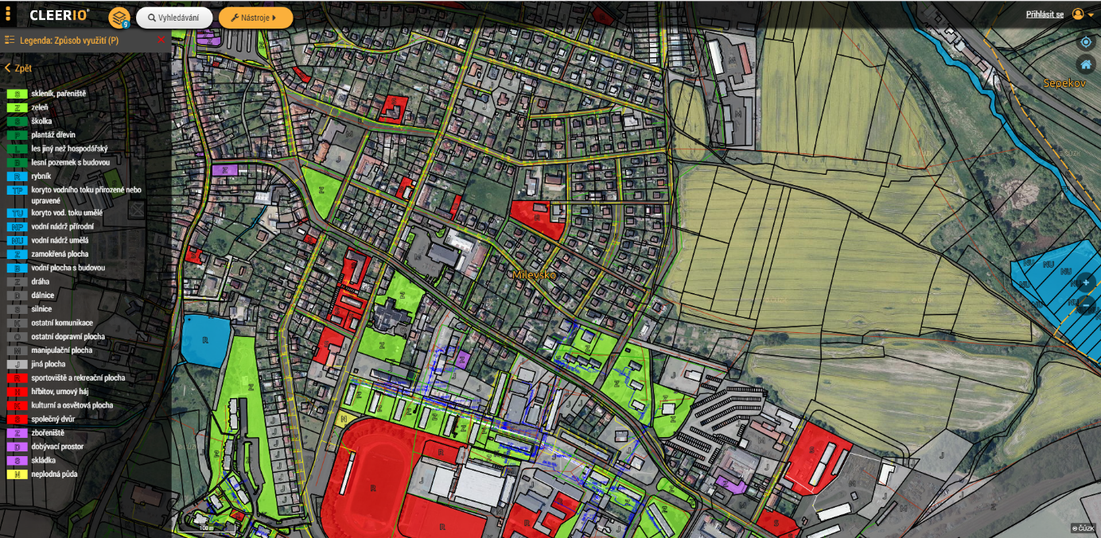

Obrázek 4: Mapová aplikace (Zdroj: Webotip, 2019)

Další aplikace, kterou Milevsko využívá je Hlášení GisOnline.cz, která umožňuje občanům města nahlásit kterýkoliv podmět, jenž je nezbytné vyřešit. Jak tato aplikace funguje? Pomocí svého mobilního telefonu je potřeba poslat fotografii, kde bude zachycen konkrétní problém a do popisu se zapíše přesně o jakou závadu či problém jde. Aplikace už sama udá souřadnice místa, jenom je nutností být připojen k internetu a mít zapnutou GPS (GisOnline, 2019).

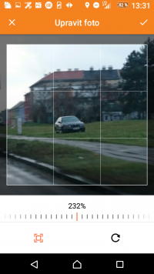
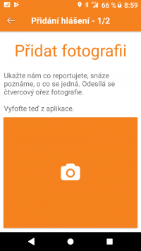
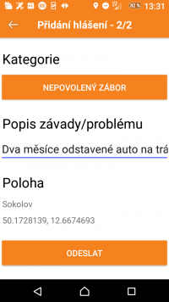
Obrázek 5: Popis aplikace Hlášení GisOnline (Zdroj: GisOnline.cz, 2019)

Po odeslání se danému úřadu automaticky zašle e-mail o novém podnětu a zodpovědná osoba, která má tuto práci na starosti bude pokračovat v dalším postupu, kde se kategorizuje typ problému a v jakém stavu řešení se nachází (GisOnline, 2019).
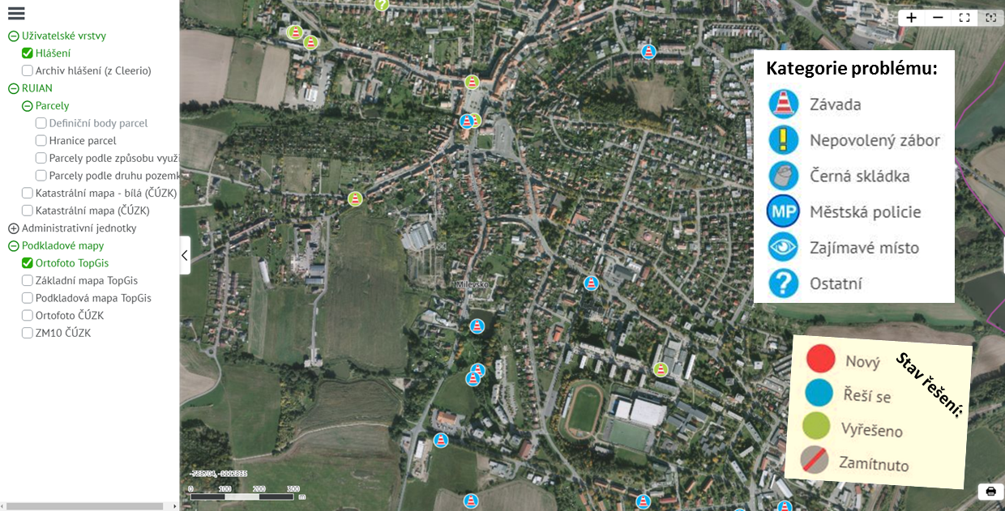
Obrázek 6: Aplikace Hlášení závad Milevsko (Zdroj: TopGis.cz, 2019)

Zdroje:

Historie města, Milevsko (oficiální web města) [online], 2019 Město Milevsko [cit. 2019-03-22], Dostupné z: http://www.milevsko-mesto.cz/o-meste/milevsko-seznamte-se/z-historie

Historie, Klášter Milevsko [online], 2019, Milevský klášter bratří premonstrátů [cit. 2019-03-22], Dostupné z: http://www.klastermilevsko.cz/historie

Organizace ve městě, Milevsko (oficiální web města) [online], 2019 Město Milevsko [cit. 2019-04-08], Dostupné z: http://www.milevsko-mesto.cz/o-meste/organizace-ve-meste

Milevsko, Wikipedie [online], 31. ledna 2019 23:51, [cit. 2019-3-22]. Dostupné z: https://cs.wikipedia.org/wiki/Milevsko

MINISTERSTVO PRO MÍSTNÍ ROZVOJ ČR. MMR ČR. Regionální Informační Servis (RISY) [online]. 2017 MILEVSKO [cit. 2019-03-27], Dostupné z: http://www.risy.cz/cs/vyhledavace/obce/detail?Zuj=549576

ČESKÝ STATISTICKÝ ÚŘAD [ČSÚ]. Demografický vývoj Milevska [online]. [Praha]: Český statistický úřad. Vygenerováno 27.03.2019 15:50:53, [cit. 2019-03-26]. Dostupné z: https://vdb.czso.cz/vdbvo2/faces/cs/index.jsf?page=profil-uzemi&uzemiprofil=31548&u=__VUZEMI__43__549576#

ČESKÝ STATISTICKÝ ÚŘAD [ČSÚ]. Pohyb obyvatelstva v Českých zemích [online]. [Praha]: Český statistický úřad. Vygenerováno 27.03.2019 15:25:53, [cit. 2019-03-27]. Dostupné z: https://vdb.czso.cz/vdbvo2/faces/cs/index.jsf?page=vystup-objekt-parametry&pvo=DEMDCR1&sp=A&skupId=2033&pvokc=&katalog=30845&z=T

MINISTERSTVO PRÁCE A SOCIÁLNÍCH VĚCÍ [MPSV]. Nezaměstnanost. Integrovaný portál MPSV [online]. 2018 [cit. 2019-04-02], Dostupné z: https://portal.mpsv.cz/sz/stat/nz/uzem

ČESKÝ STATISTICKÝ ÚŘAD [ČSÚ]. Mzdy a náklady práce [online]. [Praha]: Český statistický úřad. Aktualizováno 26. března 2019, [cit. 2019-04-03]. Dostupné z: https://www.czso.cz/csu/czso/prace_a_mzdy_prace

ČESKÝ STATISTICKÝ ÚŘAD [ČSÚ]. Mezikrajské srovnání [online]. [Praha]: Český statistický úřad. Vygenerováno 8. dubna 2019. 14:12:37, [cit. 2019-04-08]. Dostupné z: https://vdb.czso.cz/vdbvo2/faces/index.jsf?page=vystupobjekt&z=T&f=TABULKA&skupd=853&katalog=30852&&pvo=MZD06-B&&c=v3~6__RP2018QP4

ČESKÝ STATISTICKÝ ÚŘAD [ČSÚ]. Volby do zastupitelstev obcí [online]. [Praha]: Český statistický úřad. Vygenerováno 10. dubna 2019. 13:07:30, [cit. 2019-04-10]. Dostupné z: https://www.volby.cz/pls/kv2018/kv1111?xjazyk=CZ&xid=0&xdz=2&xnumnuts=3104&xobec=549576&xstat=0&xvyber=0

BUREŠ Michal., Nezaměstnanost: je ČR lídrem v rámci EU?. In: Finance.cz [online]. 16. 1. 2019, [cit. 2019-04-05]. Dostupné z: https://www.finance.cz/518516-nezamestnanost-cr-eu-volna-pracovni-mista/#N1

RERA a.s., Strategický plán rozvoje města Milevska [online], České Budějovice, 2015. Dokument. [cit. 2019-04-08]. Dostupné z: http://www.milevsko-mesto.cz/stazeni-souboru/1639/strategie-rozvoje-mesta-2015.pdf

BEREŇ M., MF DNES. V Milevsku ožije areál Jitexu. In: Idnes.cz/Ekonomika [online]. 10. února 2006 9:52. [2019-04-08]. Dostupné z: https://www.idnes.cz/ekonomika/podniky/v-milevsku-ozije-areal-jitexu.A_430648

MĚCHUROVÁ Z., Pleas končí. Výpověď dostala stovka zaměstnanců. In: Deník.cz [online]. 5. 5. 2008a, [cit. 2019-04-08]. Dostupné z: https://www.denik.cz/ekonomika/pleas_vypoved20080505.html

MĚCHUROVÁ Z., Milevský Pleas končí: Jaké šance mají zaměstnanci. In: Písecký Deník.cz [online]. 31. 7. 2008b, [cit. 2019-04-08]. Dostupné z: https://www.denik.cz/ekonomika/pleas_konci20080731.html

HOMOLKOVÁ E., HRNEČKOVÁ M., Svazek obcí Milevska zaměstnává zdravotně znevýhodněné. In: Písecký Deník.cz [online]. 23. 10. 2018, [cit. 2019-04-08]. Dostupné z: https://pisecky.denik.cz/zpravy_region/svazek-obci-milevska-zamestnava-zdravotne-znevyhodnene-20181023.html

BUREŠ Michal., O kolik vzroste průměrná mzda v ČR v roce 2019. In: Finance.cz [online]. 2019-01-29, [cit. 2019-04-03]. Dostupné z: https://www.finance.cz/519126-prumerna-mzda-2019-cr-eu-nemecko-rakousko/#Prum1

ČESKÝ STATISTICKÝ ÚŘAD [ČSÚ]. Mzdy a náklady práce [online]. [Praha]: Český statistický úřad. Aktualizováno 26. března 2019, [cit. 2019-04-03]. Dostupné z: https://www.czso.cz/csu/czso/prace_a_mzdy_prace

Živé Milevsko – Smart region. Zivemilevsko.cz [online]. [cit. 2019-04-08]. Dostupné z: https://www.zivemilevsko.cz/

HUPTYCHOVÁ J., Akce podpořené z dotačních programů Jihočeského kraje v roce 2018. IN: Milevský zpravodaj [online]. Březen 2019, [cit. 2019-04-10]. Dostupné z: https://www.milevskem.cz/wp-content/uploads/2019/02/03_Milevsko_2019.pdf

JIHOČEŠI 2012. Volební program – Jihočeši 2012 Milevsko. Jihočeši 2012 [online]. Kovářov: Jihočeši 2012, ©2012-2019, Přidáno: 25. 9. 2014, [cit. 2019-04-10]. Dostupné z: http://www.jihocesi2012.cz/clanky/254/volebni-program-jihocesi-2012-milevsko.html

ANO. Program ANO. Milevsko.anobudelip.cz [online]. Praha: ANO, © 2019, [cit. 2019-04-10]. Dostupné z: http://milevsko.anobudelip.cz/#hash-program

ODS. Volební program 2018. ODS Milevsko, poctivá práce – rozumná řešení [online]. [cit. 2019-04-10]. Dostupné z: https://www.ods-milevsko.cz/volebni-program-2018/

KSČM. Volební program KSČM Milevsko. KSČM.cz [online leták]. [cit. 2019-04-10]. Dostupné z:
https://pisek.kscm.cz/sites/default/files/soubory/uzivatele/kovarik/Volby/Komun%C3%A1ln%C3%AD%20volby%202018/Volby%20Milevslo/milevsko.pdf

SVOBODNÍ. Volební program pro rozvoj města 2018 - 2022. Svobodní-Milevsko.cz [online]. [cit. 2019-04-11]. Dostupné z: http://www.svobodni-milevsko.cz/node/120

ČSSD. Společně pro Milevsko! Volební program ČSSD Milevsko 2018. Milesoft.cz [online leták]. [cit. 2019-04-11]. Dostupné z: http://www.milesoft.cz/program2018.html

KDU-ČSL. Komunální volby 2018, Priority komunální politiky KDU-ČSL. Kdu.cz [online]. Praha: kdu-čsl, ©1997–2018, přidáno: 20. 6. 2018, [cit. 2019-04-12]. Dostupné z: https://www.kdu.cz/aktualne/archiv/2018/komunalni-volby-2018#1

TOP 09. Nezávislí a TOP 09 Milevsko. Facebook.com [online]. 27. srpna 2018, [cit. 2019-04-12]. Dostupné z: https://cs-cz.facebook.com/top09milevsko/

MILEVSKO. Mapová aplikace města, Milevsko (oficiální web města) [online], 2019 Město Milevsko [cit. 2019-04-12], Dostupné z: http://www.milevsko-mesto.cz/o-meste/mapova-aplikace-mesta

GISONLINE. Hlášení závad. Nápověda GisOnline.cz [online], Brno: 2019 © TopGis, s.r.o. [cit. 2019-04-12], Dostupné z: https://napoveda.gisonline.cz/doku.php?id=go:hlaseni

Grafy:

Graf 1: Vývoj počtu obyvatel (zdroj: ČSÚ ČR, 2018) 6
Graf 2: Vývoj počtu obyvatel v ČR (Zdroj: ČSÚ ČR, 2018) 6
Graf 3: Počet obyvatel podle věku (Zdroj: MMR ČR, 2017) 7
Graf 4: Počet obyvatel podle pohlaví (Zdroj: ČSÚ ČR, 2019) 7
Graf 5: Mezikrajské srovnání průměrných mezd (Zdroj: ČSÚ ČR, 2018) 9
Graf 6: Komunální volby (Zdroj: Denik.cz, 2018) 10

Tabulky:
Tabulka 1: Statistika (Zdroj: Milevsko.cz, 2019) 4
Tabulka 2: Nezaměstnanost (Zdroj: MPSV ČR, 2018) 8
Tabulka 3: Nezaměstnanost v ČR (Zdroj: MPSV ČR, 2018) 8

Obrázky:
Obrázek 1: Milevsko, (Zdroj: Kam po Česku.cz, 2019) 1
Obrázek 2: Milevsko (Zdroj: Mapy.cz, 2017) 4
Obrázek 3: Průměrná mzda, (Zdroj: ČSÚ ČR, 2018) 8
Obrázek 4: Mapová aplikace (Zdroj: Webotip, 2019) 13
Obrázek 5: Popis aplikace Hlášení GisOnline (Zdroj: GisOnline.cz, 2019) 14
Obrázek 6: Aplikace Hlášení závad Milevsko (Zdroj: TopGis.cz, 2019) 14

